企画展『白Ｔ展（Creators Design Tshirts）vol.2
～絵画・イラスト・写真・デザインetc.ジャンルは不問。白Tプリントで個性あふれる展示企画展～

昨年の夏、約６０名の作家様によって実現した『白T展』今年はさらにパワーアップして開催いたします。
会期中の期間限定商品としてSubaruの通販サイトに掲載することで、遠方でどうしてもお越しになれない方や一見の方にも作品を見て、買って、触れていただけるようになります。前回実験的に廃止したDMは、やはり必要！ということで各作家様２０枚ずつお渡しいたします。（不足分は個別対応させていただきます）
そしてもちろん今回も、展示作品は会期終了後に各作家様のお手元へ！販売管理はSubaru内の在庫から受注生産致します。『白T展』vol.2是非ご参加くださいませ！

スケジュール
展示開催期間 ７/23(木・祝)～８/２(日)
火曜定休 【10:00～18:00】（最終日16:00迄 以降搬出）
通販サイト開設 ７/23(木・祝)～８/２(日)
参加募集期間 ４/１(水)～６/14（日）…確定後DM発注・発送（各20枚）
レセプションパーティ ７/26(日)…簡単なお菓子と飲み物をご用意いたします。【15:00～17:00】

要提出
・参加仮登録 随時参加表明をいただきますようお願い致します。（参加人数把握のため。定員有）
・作家契約書 …Wordソフトをお持ちでない場合PDFもしくはJPEGデータでご提出ください。
・参加費お振込み ６/14(日)
・作品データ （提出・振込み等確認後 試し刷り/本刷り）
・宣伝用作品データ …普段の制作作品画像１点 比率スクエアでお送りください。

※ポートフォリオ、名刺等ご自身の普段の作家活動がわかるものをご用意ください。
ポートフォリオは、名札を付ける等ひと目で作者がわかるようにしてください。（形式不問）
開催初日にお越しいただけない、もしくはお越しいただけない可能性がある方は、事前にアトリエにお持ち込みいただくか、郵送にてお送りください。（送料は作家様負担とさせていただきます。会期終了後郵送での搬出希望の方は郵便局の着払い伝票に必要事項を明記の上送付してください。）

費用（Tシャツ1枚+企画展参加費+諸経費）
3500円（表面１箇所)…フルカラー・モノクロ問わず
2面(裏表/２箇所)ご希望の場合+800円

Ｔシャツについて… 印刷範囲はいずれも、Ｗ350×Ｈ400ｍｍ以内

サイズ | S | M | Ｌ
身丈 | 66 | 70 | 74
身幅 | 49 | 52 | 55
肩幅 | 44 | 47 | 50
袖丈 | 19 | 20 | 22
Ｓ,Ｍ,Ｌいずれかのサイズをお選びください。（プリントスター製5.6oz無地白Tシャツ）
契約書に明記の上６/14(日)までにお送りください。(Tシャツは、６/15(月)の13時に、まとめて業者発注いたします。以降の変更・キャンセルには応じかねますので予めご了承ください。万が一発注後に変更がある場合は、Tシャツ+送料をご負担いただきます。）

入稿について…「GigaFile便」のデータ転送サービスでまとめて送付してください。
（Ai：イラストレーター推奨）
Ｔシャツの校正用データをお送りいたします。
校正データに配置し、作品元データと併せて２点お送りください。
※Aiソフト内で作成されたデータは、Aiデータのままでお送りください。
お送りいただいた配置をもとに、印刷加工させていただきます。
【原寸で試し刷りし、Tシャツの上に乗せて写真⇒作家様と確認⇒本刷り】
試し刷り後に校正を変更する場合は１回のみ可能。

※Ａiをお持ちでない場合
別途添付のA4サイズの校正用データ（PDF）を印刷し手書きスケッチで配置したものを
画像で添付またはFAX、郵送してください。
併せて作品元データ（PDFもしくはJPEG）をお送りください。
※アナログ作品のスキャン（PDF）は600dpi以上推奨
（PDFに対応されていない方は、別途ご相談ください）

注意事項
●原寸データ（アウトライン化済）での入稿をお願いします。
●データ入稿は AdobeI llustrator CC以下でお願いいたします。
※ＰＳＤも条件によってはお受けすることが可能です。別途ご相談ください。
●CMYKモードを使用してください。
※RGBモードで作成された場合、出力時に若干の色の差が生じますのでご注意ください。
また、水彩画の淡い色合いの作風はプリントの際、完全再現しきれない可能性がございますので、
予めご了承いただくと共に、個別にご相談ください。
●写真等を配置した場合は、必ず画像の埋め込み・配置した元データも添付してください。
●入稿データは必ずバックアップをとった上で、必要なデータのみをお送りください。
ご使用のパソコンモニターと印刷されたものとでは、多少色味が異なります。色指定がある場合は、RGBの数値指定もしくは別途写真用紙に印刷したものなど色校正の仕上がり見本をお送りください。
入稿データとしてふさわしくないもの
・Microsoft Excel、Word、PowerPoint等のビジネスソフトで作成したもの。
・インターネット等からコピーした画像やロゴ等
・解像度の低いデータ。
・ロゴ等の入った企業販促・宣伝用のデザイン

インクジェットプリントとは
対象物に対して非接触でカラー印刷ができる方法です。シルク印刷などで多色印刷する場合は色ごとに「版」作製が必要ですが、インクジェット印刷では、オリジナルデータをもとにダイレクトに印刷しますので「版作製コストがかからない」「納期の短縮」「多色印刷の版（＝色）ズレなどの不良防止」等の特徴があります。インクは耐久性に優れ、ご家庭での洗濯・アイロン掛けが可能です。

作例
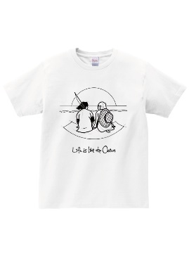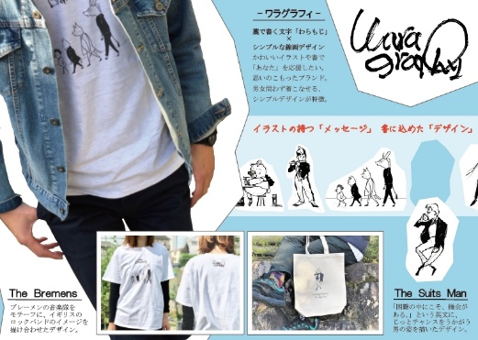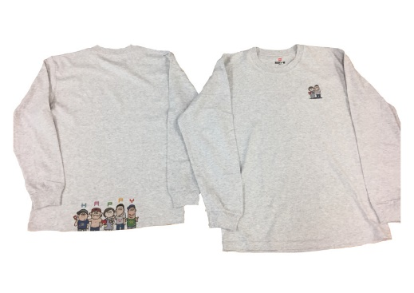
↓ ↓ ↓
印刷箇所 160㎝女性…Sサイズ着用 印刷箇所アレンジ（２面）
BASIC 180㎝男性…Mサイズ着用 ※今回は白Tのみとなります
※プリントした白Tにパッチワークや刺繍、傷入れ等アレンジを施したい場合は、予めご連絡ください。

最後に

本企画展は、アトリエSubaruのテーマである「つながろう、アートで。」を掲げ、作家様同士のつながりや、作家様とお客様とのつながりを大切にしております。
作家様ひとり一人の個性が最大限に発揮され、また新しい出会いへとつながるように、ご自身のお名刺や
ポートフォリオ、自己紹介POP等をご用意いただき、ギャラリースペース内に陳列したいと考えております。
また本企画展でお送りする案内用画像データ及びDM（６月下旬配布予定）を、作家様のSNSやサイトで拡散、LINEやメール等のメッセージアプリ等での拡散をしていただく事が主な宣伝方法となりますので、ご協力をお願いいたします。言わずもがなのことで恐縮ですが著作権の侵害、誹謗中傷等には細心の注意を払い、皆様が気持ち良く時間を過ごせる展示空間を創れますよう、ご理解ご協力のほど何卒よろしくお願いいたします。
スタッフ一同

年 月 日
『白Ｔ展（Creators Design Tshirts）vol.2』 契約書
ふりがな |  | ふりがな
氏名（本名） |  | 雅号・芸名
生年月日 | 年 月 日 | 性別 |  | 所属団体  組織
 |  | 年齢
住所  搬出先 | 〒  〒
電話番号 |  | メール
特筆事項 | （※両面印刷や、アレンジ加工の場合などは、必ずコチラに記入） |  |  | シャツサイズ | S M L
 |  |  |  | 作品名

在廊希望日時
日程 | ７/23(木) | 24（金） | 25（土） | 26（日）  レセプション | 27（月） | 29（水）
在廊
参加
30（木） | 3１（金） | ８/１(土) | ２（日）  交流会 |  | 記入例 | 25（土） | 26（日）  レセプション
 |  |  |  |  |  | 10～18 | 13～１7
 |  |  |  |  |  |  | ○

- 展示販売価格は一律3,500円とさせていただきます。
- 会期中の販売用の増版・管理はアトリエSubaruが行い、会期終了後売上毎500円の合計金額をお渡しいたします。
- 作品搬出は、最終日の1６:00からとなります。搬出用のバッグや袋をご持参ください。
- 搬出日欠席の場合別日にお越しいただくか、郵送でのお渡しとなります。（郵送手数料は作家様負担）
２週間を過ぎる場合は、上記の住所へ郵送させていただきますのでご了承ください。
郵便局着伝票に必要事項明記の上お送りください。
- 会期中の平日は、アトリエスタッフが適宜在廊します。土日祝日の在廊可能な時間をご明記ください。
レセプションパーティの参加不参加をご記入ください。※途中出席/退場は自由です。
※パーティは簡単な形式の親睦会となります。服装は普段着で結構です。
交流会は最寄り駅前での食事会（3,500円程度）です。参加不参加をご記入ください…当日18:00から開始予定。
アトリエSubaru
〒595-0026大阪府泉大津市東雲町6-19 TEL/FAX： 0725-21-1363 MAIL: a.subaru.jp@gmail.com
参加費振込先：池田泉州銀行 泉大津支店 普通口座3061709 アトリエスバル 尼崎 雅昭（アマサキ マサアキ）

